Europa

FIORDI DEI VICHINGHI
OSLO - GUDBRANDSDALEN - ALESUND - SOGNEFJORD - BERGEN

8 GIORNI | 7 NOTTI

PARTENZE | CAMERA DOPPIA | SUPPL. SINGOLA
GIUGNO 22 | 1.680 € | 420 €
LUGLIO 13 - 27 | 1.680 € | 420 €
AGOSTO 10 - 13 -17 - 24 | 1.630 € | 420 €
Prezzi per persona base doppia | Riduzione 3° Letto Adulto € 230| Riduzione bambino 2/12 anni € 320

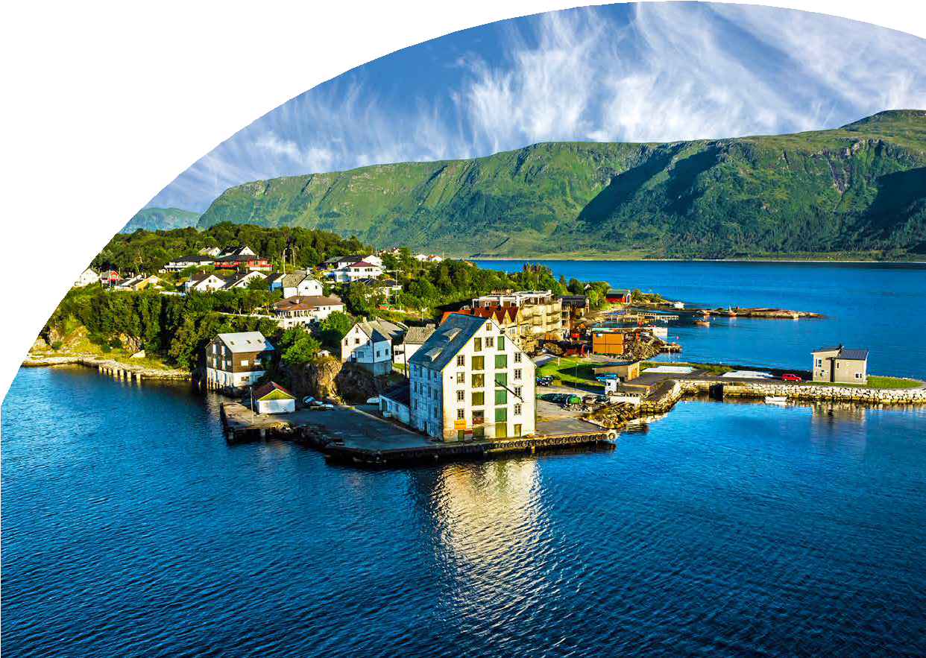
LA QUOTA COMPRENDE
- Volo da Roma o Milano in classe economica, 7 notti negli hotel menzionati o similari in BB
- 2 cene in hotel (3 portate o buffet)
- Accompagnatore dal 2° giorno al 7° giorno (fino al termine della crociera sul Lysefjord)
- Trasferimento in Flybussen Gardermoen – Centro di Oslo e Centro di Stavanger – Stavanger Apt
- Bus GT dal 2° al 6° giorno
- 3h Visita guidata di Oslo
- Mini-Crociera sul Geirangerfjord
- Mini-Crociera sul Sognefjord
- Ingresso al Villaggio Vichingo di Gudvangen
- Mini-Crociera sul Lysefjord
- Traghetti previsti dal programma

LA QUOTA NON COMPRENDE
- Tasse aeroportuali 199€ obbligatorie per persona
- Bevande ai pasti
- Mance
- Extra e pasti non menzionati
- Assicuraizone medico bagaglio annullamento 55e per persona

PER INFORMAZIONI
+39 06 98378037

FIORDI DEI VICHINGHI
OSLO - GUDBRANDSDALEN - ALESUND - SOGNEFJORD - BERGEN - STAVANGER
PROGRAMMA DI VIAGGIO
1° giorno OSLO

Partenza dall’Italia con volo, Arrivo all’aeroporto di Gardermoen e trasferimento in centro con Flybussen. L’hotel dista pochi passi dalla fermata della navetta. Pernottamento.

2° giorno OSLO-GUDBRANDSDALEN (250 km)

Prima colazione in hotel. Visita della città di Oslo: che comprende gli esterni del Palazzo Reale, del Teatro Nazionale e del Parlamento. Si proseguirà quindi per il Parco Frogner, al cui interno sarà possibile ammirare il complesso di sculture di Gustav Vigeland, il più celebre scultore norvegese. Tempo a disposizione per il pranzo e partenza per la zona di Gudbrandsdalen. Cena e pernottamento in hotel.

3° giorno GUDBRANDSDALEN-ÅLESUND (325 km)

Prima colazione in hotel. Partenza tra percorsi montuosi fino ad arrivare ad Åndalsnes. Nel pomeriggio si arriva ad Ålesund, cittadina da cartolina che si estende su numerose isole sparpagliate nell’Atlantico, con gli spettacolari monti Sunnmøre sullo sfondo e dalla deliziosa architettura Art Nouveau. Pernottamento in hotel.

4° giorno ÅLESUND-SOGNEFJORD (255 km)

Prima colazione in hotel. Al mattino partenza con un breve traghetto da Magerholm a Sykkylven e poi proseguimento per Hellesylt dove ci si imbarcherà per una minicrociera sul fiordo di Geiranger, uno dei più impressionanti del mondo. Si potranno ammirare le cascate del “velo della sposa” e delle “sette sorelle”. Arrivo a Geiranger e continuazione attraverso Loen e Stryn fino ad avvicinarsi alla zona del Sognefjord. Cena e pernottamento in hotel.

5° giorno SOGNEFJORD-BERGEN (340 km)

Prima colazione in hotel. Partenza per Kaupanger e la giornata proseguirá con un’undimenticabile mini-crociera sul Sognefjord, il fiordo più lungo e profondo della Norvegia. Arrivo a Gudvangen, che nell’era vichinga era un importante punto commerciale. Qui visiteremo il nuovo villaggio vichingo. Partenza per Bergen e trasferimento al vostro hotel. Pernottamento in hotel.

6° giorno BERGEN-STAVANGER (210 km)

Prima colazione in hotel. Visita di Bergen: fondata più di 900 anni fa, le sue origini risalgono all’era vichinga. Uno dei principali uffici della Lega Anseatica, Bergen è stata per diverse centinaia di anni un prospero centro di commercio tra la Norvegia e il resto d’Europa. Bryggen, (“il molo anseatico” oggi patrimonio dell’UNESCO) è la traccia più evidente di quest’epoca. Pranzo libero. Nel pomeriggio partenza per Stavanger passando per il Bjørnalfjorden. In arrivo, breve panoramica della città. Pernottamento in hotel.

7° giorno STAVANGER

Prima colazione in hotel. Al mattino imbarco per la spettacolare crociera sul Lysefjord, durante la quale vedrete affascinanti cascate, isole idilliache ed una natura impressionante che raggiunge il suo culmine nel momento in cui si avvisterá dal traghetto il Preikestolen, chiamato anche Roccia del Pulpito. Pomeriggio libero. Pernottamento in hotel.

8° giorno

Prima colazione in hotel. Trasferimento in aeroporto con il Flybussen (la fermata è a pochi passi dall’hotel).Volo per l’ Italia. Fine dei servizi
*****L’ordine delle visite e delle escursioni potrebbe subire variazioni mantenendo inalterato il contenuto

Lista Hotel Previsti e similari:

THON SPECTRUM THON SKEIKAMPEN THON ÅLESUND THON FØRDE ZANDER K
THON MARITIM

*** l’ordine delle visite potrà essere cambiato per esigenze organizzative senza modificare i contenuti del programma

PER INFORMAZIONI
+39 06 983 78 037

